ÍNDICE

ANTECEDENTES 5
CONSIDERANDO 9
PRIMERO. De la competencia. 9
SEGUNDO. De la oportunidad y procedencia. 9
TERCERO. De previo y especial pronunciamiento 10
CUARTO. De las causales de sobreseimiento. 17
R E S O L U T I V O S 38

Resolución del Pleno del Instituto de Transparencia, Acceso a la Información Pública y Protección de Datos Personales del Estado de México y Municipios, con domicilio en Metepec, Estado de México; de seis (06) de octubre de dos mil veintiuno.

VISTO el expediente electrónico formado con motivo del recurso de revisión 03933/INFOEM/IP/RR/2021, promovido por Xxxxxxx Xxxxxxx Xxxxx en su calidad de RECURRENTE, en contra de la respuesta del Organismo Público Descentralizado Municipal para la Prestación de Los Servicios de Agua Potable Alcantarillado y Saneamiento de Cuautitlán Izcalli denominado OPERAGUA, O.P.D.M. en lo sucesivo el SUJETO OBLIGADO, se procede a dictar la presente resolución, con base en los siguientes:

ANTECEDENTES

- El día dos (02) de julio de dos mil veintiuno, el solicitante presentó ante el SUJETO OBLIGADO, vía Sistema de Acceso a la Información Mexiquense (SAIMEX) la solicitud de información pública registrada con el número 00035/OASCUATIZC/IP/2021, mediante la cual se solicitó:

“Hola, buen día. Solicito el oficio OIOPDM/DG/011/2021 enviado por Operagua a la Comisión del Agua Estado de México (CAEM) en relación con el colector marginal de la laguna de La Piedad. Muchas gracias.” (Sic)
- Se hace constar que se señaló como modalidad de entrega de la información a través del Sistema de Acceso a la Información Mexiquense (SAIMEX).

- El cinco (05) de agosto de dos mil veintiuno, el SUJETO OBLIGADO dio respuesta a la solicitud de información al tenor de lo siguiente:

o Descentralizado Municipal para la Prestación de Los Servicios de Agua Potable Alcantarillado y Saneamiento de Cuautitlán Izcalli denominado OPERAGUA, O.P.D.M., México a 05 de Agosto de 2021
Nombre del solicitante: XXXXXXX XXXXXXX XXXXX
Folio de la solicitud: 00035/OASCUATIZC/IP/2021
En respuesta a la solicitud recibida, nos permitimos hacer de su conocimiento que con fundamento en el artículo 53, Fracciones: II, V y VI de la Ley de Transparencia y Acceso a la Información Pública del Estado de México y Municipios, le contestamos que:
Por medio del presente y con fundamento en los artículos 3, 11, 40, 41, 46, 53 fracciones II, V y VI y demás relativos y aplicables de la Ley de Transparencia y Acceso a la Información Pública del Estado de México y Municipios, así como el numeral TREINTA Y OCHO inciso d), de sus Lineamientos para la recepción, trámite y resolución de las solicitudes de acceso a la información, así como de los Recursos de Revisión que deberán de observar los Sujetos Obligados por la Ley de Transparencia y Acceso a la Información Pública del Estado de México y Municipios; le informo I.-“Que a efecto de cumplir con la solicitud y con fundamento en lo establecido por los imperativos 12, 23 Fracción IV, 24 Fracción XI y demás relativos de la Ley de Transparencia y acceso a la información pública del Estado de México y Municipios y en atención a dicha solicitud señalada al rubro, misma que se hace consistir en: Hola, buen día. Solicito el oficio OIOPDM/DG/011/2021 enviado por Operagua a la Comisión del Agua Estado de México (CAEM) en relación con el colector marginal de la laguna de La Piedad. Muchas gracias. (SIC) La respuesta que a su solicitud efectuó la Unidad Administrativa en la plataforma, es la siguiente: 1 Dirección de Construcción y Operación Hidráulica En relación a la Solicitud de Información Pública marcada con el número de folio 00035/OASCUATIZC/IP/2021 turnada a través del Sistema SAIMEX (Sistema de Acceso a la Información Mexiquense) a esta Unidad Administrativa en el cual se me solicita la siguiente información descrita a continuación: DESCRIPCIÓN DE LA INFORMACIÓN SOLICITADA: Hola, buen día. Solicito el oficio OIOPDM/DG/011/2021 enviado por Operagua a la Comisión del Agua Estado de México (CAEM) en relación con el colector marginal de la laguna de La Piedad. Muchas gracias. (SIC) Al respecto le reitero, que el oficio OIOPDM/DG/011/2021 enviado por este Organismo Público Descentralizado para la Prestación de los Servicios de Agua Potable, Alcantarillado y Saneamiento de Cuautitlán Izcalli, denominado OPERAGUA IZCALLI, O.P.D.M. a la Comisión del Agua Estado de México (CAEM), aún se encuentra en proceso de revisión y por el momento no se puede otorgar hasta tener su aprobación, modificación o declinación del mismo. (SIC) De lo anteriormente expuesto y fundado a Usted, en términos de los artículos 11, 41, 46, 47, 53 fracción V, y demás aplicables de la Ley de Transparencia y Acceso a la Información Pública del Estado de México y Municipios, a Usted pido se sirva tener a esta Unidad de Transparencia y Acceso a la Información Pública por notificada en tiempo y forma la contestación a su solicitud de acceso a la información para los efectos legales correspondientes, a través del sistema denominado SAIMEX.
ATENTAMENTE
MARÍA ISABEL CISNEROS MÁRQUEZ

- Documento adjunto RESPUESTA SOLICITUD 0035-2021.pdf: Oficio número DCOH/0660/2021, de fecha 16 de julio de 2021, suscrito y signado por el Director de Construcción y Operación Hidráulica, dirigido a la Unidad de Transparencia y Acceso a la Información Pública, a través del cual informó lo siguiente:

“…el oficio OIOPDM/DG/011/2021 enviado por este Organismo Público Descentralizado para la Prestación de los Servicios de Agua Potable, Alcantarillado y Saneamiento de Cuautitlán Izcalli, denominado OPERAGUA IZCALLI, O.P.D.M. a la Comisión del Agua de Estado de México (CAEM), aún se encuentra en proceso de revisión y por el momento no se puede otorgar hasta tener su aprobación, modificación o declinación del mismo.” (Sic)

- En lo sucesivo el cinco (05) de agosto de dos mil veintiuno, el solicitante interpuso el recurso de revisión, señalando como:

- Acto impugnado: “OPERAGUA reconoce la existencia del oficio OIOPDM/DG/011/2021 pero se niega a entregármelo utilizando razones inadmisibles desde el punto de vista del Derecho Humano al Acceso a la Información Pública y de la Ley que lo regula, argumentando que "no lo puede otorgar hasta tener su aprobación, modificación o declinación del mismo". Muchas gracias.” (Sic);

- Razones o Motivos de inconformidad: “OPERAGUA reconoce la existencia del oficio OIOPDM/DG/011/2021 pero se niega a entregármelo utilizando razones inadmisibles desde el punto de vista del Derecho Humano al Acceso a la Información Pública y de la Ley que lo regula, argumentando que "no lo puede otorgar hasta tener su aprobación, modificación o declinación del mismo". Muchas gracias..” (Sic)

- Se registró el recurso de revisión bajo el número de expediente al rubro indicado, asimismo con fundamento en lo dispuesto por el artículo 185 fracción I de la Ley de Transparencia y Acceso a la Información Pública del Estado de México y Municipios se turnó al Comisionado Javier Martínez Cruz con el objeto de su análisis.

- El Comisionado Ponente con fundamento en lo dispuesto por el artículo 185 fracción II de la ley de la materia, a través del acuerdo de admisión de diez (10) de agosto de dos mil veintiuno, puso a disposición de las partes el expediente electrónico vía Sistema de Acceso a la Información Mexiquense (SAIMEX) a efecto de que en un plazo máximo de siete días manifestaran lo que a derecho convinieran, ofrecieran pruebas y alegatos según corresponda al caso concreto, de esta forma para que el SUJETO OBLIGADO presentara el Informe Justificado procedente.

- El dieciocho (18) de agosto de dos mil veintiuno, el SUJETO OBLIGADO, rindió informe justificado, el cual se puso a la vista de la recurrente mediante acuerdo de veintiséis (26) de agosto de dos mil veintiuno.

- Mediante el informe justificado se remitió el archivo electrónico denominado “INFORME JUTIFICADO – SOL. 35”, mismo que consta del oficio número DCOH/0742/2021 de fecha 12 de agosto de 2021, suscrito y signado por el Director de Construcción y Operación Hidráulica, dirigido a la Unidad de Transparencia y Acceso a la Información Pública, a través del cual anexó de manera física y en archivo PDF, el oficio OIOPDM/DG/011/2021, enviado por el Organismo Público Descentralizado para la Prestación de los Servicios de Agua Potable, Alcantarillado y Saneamiento del Municipio de Cuautitlán Izcalli, denominado (Operagua Izcalli, O.P.D.M.), a la Comisión del Agua Estado de México (CAEM) en relación con el colector marginal de la Laguna de la Piedad.

- La Comisionada Ponente decretó el cierre de instrucción mediante acuerdo del tres (03) de mayo de dos mil veintiuno, y mediante acuerdo del veintinueve (29) de septiembre de dos mil veintiuno, se notificó que el plazo de treinta (30) días para resolver el recurso de revisión, sería ampliado por un período de quince (15) días hábiles adicionales, por lo que, posterior a ello ordenó turnar el expediente a resolución.

- El veintitrés (23) de agosto de dos mil veintiuno, en la Vigésima Novena Sesión Ordinaria, el Pleno del Instituto aprobó el returno del recurso de revisión indicado al rubro a la Ponencia de la Comisionada MARÍA DEL ROSARIO MEJÍA AYALA para su estudio y resolución.

CONSIDERANDO

PRIMERO. De la competencia.

- Este Instituto de Transparencia, Acceso a la Información Pública y Protección de Datos Personales del Estado de México y Municipios, es competente para conocer y resolver del presente recurso de conformidad con el artículo: 6, apartado A, fracción IV de la Constitución Política de los Estados Unidos Mexicanos; 5, párrafos vigésimo segundo, vigésimo tercero y vigésimo cuarto fracciones IV y V de la Constitución Política del Estado Libre y Soberano de México; artículos 1, 2 fracción II, 13, 29, 36 fracciones I y II, 176, 178, 179, 181 párrafo tercero y 185 de la Ley de Transparencia y Acceso a la Información Pública del Estado de México y Municipios; y 10, 7, 9 fracciones I y XXIV, y 11 del Reglamento Interior del Instituto de Transparencia, Acceso a la Información Pública y Protección de Datos Personales del Estado de México y Municipios.

SEGUNDO. De la oportunidad y procedencia.

- El medio de impugnación fue presentado a través del Sistema de Acceso a la Información Mexiquense (SAIMEX), en el formato previamente aprobado y dentro del plazo legal de quince días hábiles otorgados para tal efecto; para el caso en particular es de señalar que el SUJETO OBLIGADO emitió respuesta el cinco (05) de agosto de dos mil veintiuno, de tal forma que el plazo para interponer el recurso transcurrió del seis (06) de agosto al veintiséis (26) de agosto de dos mil veintiuno, en consecuencia, si la parte RECURRENTE presentó su inconformidad el cinco (05) de agosto de dos mil veintiuno, se encuentra dentro de los márgenes temporales previstos en el artículo 178 de la Ley de Transparencia y Acceso a la Información Pública del Estado de México y Municipios.
- Cuando el medio de impugnación, se haya interpuesto el mismo día en que se notificó la respuesta impugnada, resulta insuficiente para tener por extemporáneo el recurso de revisión de mérito, toda vez que el precepto legal citado, sólo establece que este medio de defensa se ha de promover dentro de los quince días hábiles siguientes en que se tenga conocimiento de la respuesta impugnada; sin embargo, no prohíbe que el recurso de revisión, se presente el mismo día en que esta fue notificada. Por lo que es de señalar que en aras de privilegiar el derecho de acceso a la información se entra al estudio del presente recurso de revisión sin que la fecha en que se presentó afecte la resolución.

- Lo anterior se robustece con la jurisprudencia número 1a./J. 41/2015 (10a.), Décima época, sustentada por la Primera Sala de la Suprema Corte de Justicia de la Nación, visible en la página 569, libro 19, tomo I, de la Gaceta del Semanario Judicial de la Federación, del diecinueve de junio de 2015, cuyo rubro y texto disponen:
RECURSO DE RECLAMACIÓN. SU INTERPOSICIÓN NO ES EXTEMPORÁNEA SI SE REALIZA ANTES DE QUE INICIE EL PLAZO PARA HACERLO. Conforme al artículo 104, párrafo segundo, de la Ley de Amparo, el recurso de reclamación podrá interponerse por cualquiera de las partes, por escrito, dentro del término de tres días siguientes al en que surta efectos la notificación de la resolución impugnada. Ahora bien, dicho numeral sólo refiere que el aludido medio de defensa no puede hacerse valer después de tres días, por tanto, no impide que el escrito correspondiente se presente antes de iniciado ese término. De ahí que si dicho recurso se interpone antes de que inicie el plazo para hacerlo, su presentación no es extemporánea.
1a./J. 41/2015 (10a.)
Recurso de reclamación 953/2013. 9 de abril de 2014. Cinco votos de los Ministros Arturo Zaldívar Lelo de Larrea, José Ramón Cossío Díaz, Alfredo Gutiérrez Ortiz Mena, Olga Sánchez Cordero de García Villegas y Jorge Mario Pardo Rebolledo. Ponente: Arturo Zaldívar Lelo de Larrea. Secretaria: Carmina Cortés Rodríguez.

Recurso de reclamación 1067/2014. Raúl Rodríguez Cervantes. 28 de enero de 2015. Cinco votos de los Ministros Arturo Zaldívar Lelo de Larrea, José Ramón Cossío Díaz, Jorge Mario Pardo Rebolledo, Olga Sánchez Cordero de García Villegas y Alfredo Gutiérrez Ortiz Mena. Ponente: Alfredo Gutiérrez Ortiz Mena. Secretaria: Cecilia Armengol Alonso.

Recurso de reclamación 895/2014. 18 de febrero de 2015. Cinco votos de los Ministros Arturo Zaldívar Lelo de Larrea, José Ramón Cossío Díaz, Jorge Mario Pardo Rebolledo, Olga Sánchez Cordero de García Villegas y Alfredo Gutiérrez Ortiz Mena. Ponente: José Ramón Cossío Díaz. Secretario: Rodrigo Montes de Oca Arboleya.

Recurso de reclamación 1164/2014. Paula Abascal Valdez. 18 de febrero de 2015. Cinco votos de los Ministros Arturo Zaldívar Lelo de Larrea, José Ramón Cossío Díaz, Jorge Mario Pardo Rebolledo, Olga Sánchez Cordero de García Villegas y Alfredo Gutiérrez Ortiz Mena. Ponente: José Ramón Cossío Díaz. Secretaria: Lorena Goslinga Remírez.

Recurso de reclamación 1231/2014. 18 de marzo de 2015. Cinco votos de los Ministros Arturo Zaldívar Lelo de Larrea, José Ramón Cossío Díaz, Jorge Mario Pardo Rebolledo, Olga Sánchez Cordero de García Villegas y Alfredo Gutiérrez Ortiz Mena. Ponente: Arturo Zaldívar Lelo de Larrea. Secretario: Saúl Armando Patiño Lara.

Tesis de jurisprudencia 41/2015 (10a.). Aprobada por la Primera Sala de este Alto Tribunal, en sesión privada de veintisiete de mayo de dos mil quince.

- Esto es así porque en primer lugar es necesario que la recurrente conozca el acto que le provoca agravio y a partir de ahí formular su recurso de revisión señalando tanto el acto impugnado como el motivo de inconformidad. Y si bien la ley señala que el plazo corre un día después de haber sido notificada la respuesta, en nada se afecta al proceso que el mismo día de notificada el recurrente actúe, ya que al contrario lo que demuestra es el interés del mismo para ejercer su derecho bajo el principio constitucional de justicia expedita.

- Por lo que la presentación del recurso, el mismo día del conocimiento de la respuesta, se insiste no constituye un acto que altere el procedimiento, solo permite su gestión de manera rápida lo que no afecta ningún principio procesal y es protector del derecho de acceso a la justicia pronta y expedita.

- Por lo tanto, la interposición del recursos de revisión antes de que inicie el plazo para su presentación no es determinante para declararlo extemporáneo, siempre y cuando ello ocurra de manera posterior a que se ha notificado la respuesta del SUJETO OBLIGADO.
- Consecuentemente, el escrito contiene las formalidades previstas por el artículo 180 último párrafo de la Ley de la materia actual, por lo que es procedente que este Instituto de Transparencia, Acceso a la Información Pública y Protección de Datos Personales del Estado de México y Municipios, conozca y resuelva el presente recurso.

TERCERO. De las causales de sobreseimiento.

- El recurso revisión tiene como finalidad reparar cualquier posible afectación al derecho de acceso a la información pública en términos del Título Octavo de la Ley de Transparencia, Acceso a la Información Pública del Estado de México y Municipios, y determinar la confirmación; revocación o modificación; desechamiento o sobreseimiento; y en su caso ordenar la entrega de la información con respecto a la respuesta emitida por el SUJETO OBLIGADO.

- De acuerdo al precepto legal contenido en la fracción III del artículo 192 de la Ley de Transparencia y Acceso a la Información Pública del Estado de México y Municipios, el recurso será sobreseído, en todo o en parte, cuando una vez admitido, el sujeto obligado responsable del acto lo modifique o revoque de tal manera que el recurso de revisión quede sin materia; de ahí que la actualización de alguno de éste trae como consecuencia que el medio de impugnación se concluya sin que se analice el objeto de estudio planteado, es decir se sobresea.

- Para los efectos de esta resolución, es oportuno precisar los alcances jurídicos de la fracción III de la disposición legal transcrita. Así, procede el sobreseimiento del recurso de revisión cuando el SUJETO OBLIGADO:

- Modifique el acto impugnado: Se actualiza cuando el SUJETO OBLIGADO después de haber otorgado una respuesta y hasta antes de dictada la resolución del recurso de revisión, emite una diversa en la que subsane las deficiencias que hubiera tenido.

- Revoque el acto impugnado: En este supuesto, el SUJETO OBLIGADO deja sin efectos la primera respuesta y en su lugar emite otra que satisfaga lo solicitado por el particular en un primer momento.

- Las consecuencias jurídicas de esta modificación o revocación es que el recurso de revisión interpuesto quede sin efectos o sin materia. Un acto impugnado queda sin efectos, cuando aun existiendo jurídicamente, no genera consecuencia legal alguna; queda sin materia, cuando ha sido satisfecha la pretensión del particular, ya sea porque se hizo la entrega de la información solicitada o porque se completó la misma.

- En el presente caso, el particular solicitó el oficio número OIOPDM/DG/011/2021 enviado por Operagua a la Comisión del Agua Estado de México (CAEM) en relación con el colector marginal de la laguna de La Piedad, en respuesta, el SUJETO OBLIGADO informó que el oficio requerido por el particular, aún se encontraba en proceso de revisión y por el momento no se podía otorgar, hasta tener la aprobación, modificación o declinación del mismo.

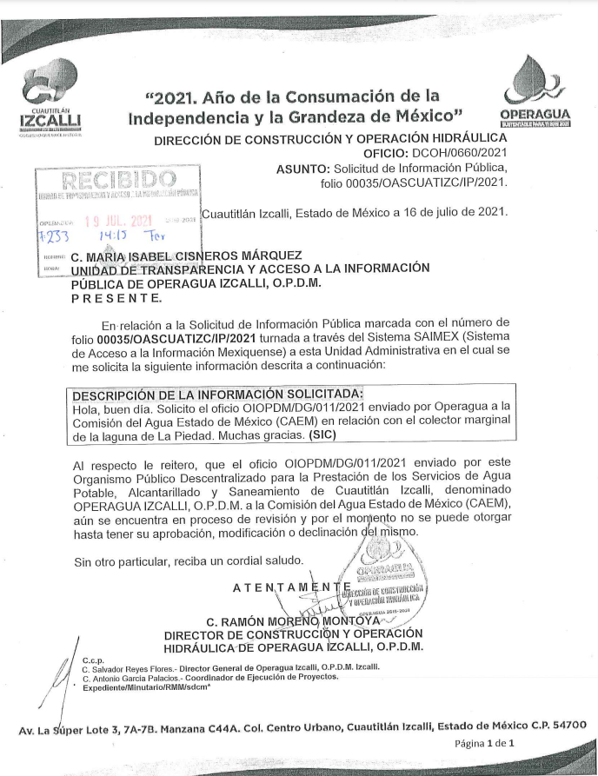
- A causa de la respuesta, el particular se inconformó mediante el recurso de revisión, manifestando que el SUJETO OBLIGADO reconoce la existencia del oficio requerido, sin embargo, no lo proporcionó.

- El SUJETO OBLIGADO, con el fin de reparar el derecho de acceso a la información, remitió mediante informe justificado el oficio número DCOH/0742/2021 de fecha 12 de agosto de 2021, suscrito y signado por el Director de Construcción y Operación Hidráulica, dirigido a la Unidad de Transparencia y Acceso a la Información Pública, a través del cual anexó de manera física y en archivo PDF, el oficio “OIOPDM/DG/011/2021”, enviado por el Organismo Público Descentralizado para la Prestación de los Servicios de Agua Potable, Alcantarillado y Saneamiento del Municipio de Cuautitlán Izcalli, denominado (Operagua Izcalli, O.P.D.M.), a la Comisión del Agua Estado de México (CAEM) en relación con el colector marginal de la Laguna de la Piedad.

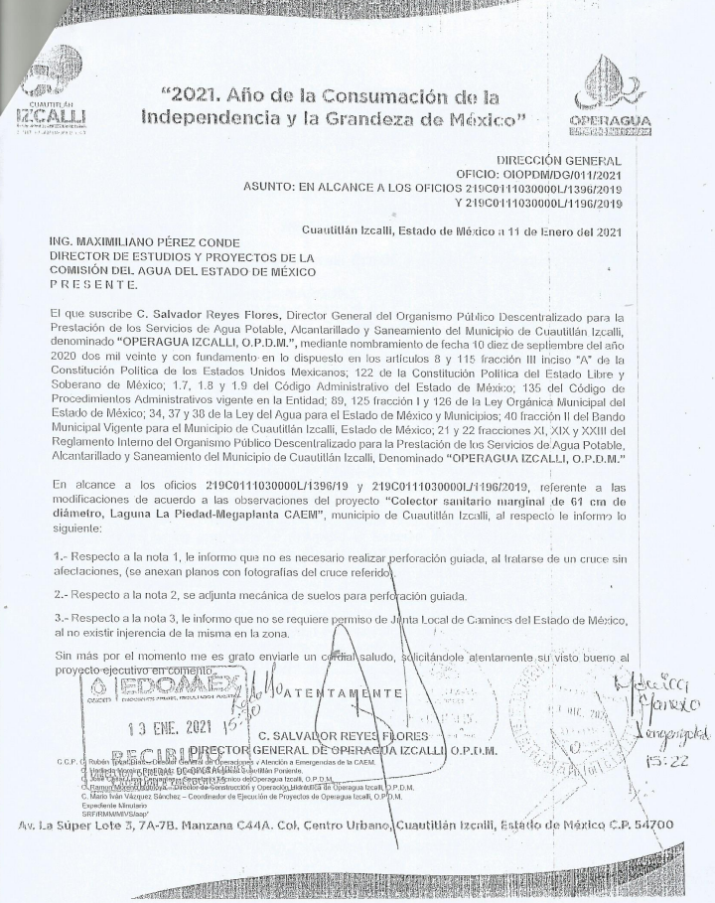
- En el presente asunto, este Pleno advierte que el SUJETO OBLIGADO con la información enviada a través del informe de justificación, modifica el acto que le dio origen al recurso de revisión, lo que trae como consecuencia que el mismo quede sin materia, actualizándose de este modo, la hipótesis jurídica contenida en la fracción III del citado artículo.

- Ahora bien, el sistema de medios de impugnación en esta materia se centra en el análisis de los agravios o motivos de inconformidad, los que deben tener relación directa con el acto de autoridad que lo motiva. En consecuencia, los motivos de la inconformidad deben versar sobre la respuesta de información proporcionada por los SUJETOS OBLIGADOS o la negativa de entrega de la misma, derivada de la solicitud de información pública.

- De este modo, cuando el SUJETO OBLIGADO, antes de que se dicte resolución definitiva, entrega la información solicitada o completa la información que en un primer momento fue incompleta o no correspondió con lo solicitado; el recurso de revisión que al efecto se haya interpuesto queda sin materia lo que imposibilita el estudio de fondo de la litis planteada, debido a que la afectación en su esfera de derechos fue restituida por la propia autoridad que emitió el acto motivo de impugnación.

- Sirve de sustento a lo anterior la siguiente jurisprudencia por contradicción, cuyo rubro, texto y datos de identificación son los siguientes:

CESACIÓN DE EFECTOS DEL ACTO RECLAMADO POR VIOLACIÓN AL ARTÍCULO 8o. DE LA CONSTITUCIÓN POLÍTICA DE LOS ESTADOS UNIDOS MEXICANOS. OPERA CUANDO LA AUTORIDAD RESPONSABLE AL RENDIR SU INFORME JUSTIFICADO EXHIBE LA CONTESTACIÓN A LA PETICIÓN FORMULADA, QUEDANDO EXPEDITOS LOS DERECHOS DEL QUEJOSO PARA AMPLIAR SU DEMANDA INICIAL, PROMOVER OTRO JUICIO DE AMPARO O EL MEDIO ORDINARIO DE DEFENSA QUE PROCEDA. De la interpretación de los artículos 73, fracción XVI y 80 de la Ley de Amparo, se concluye que la causa de improcedencia del juicio de garantías consistente en la cesación de efectos del acto reclamado, se actualiza cuando ante la insubsistencia del mismo, todos sus efectos desaparecen o se destruyen de forma inmediata, total e incondicionalmente, de manera que las cosas vuelvan al estado que tenían antes de la violación constitucional. Ahora bien, el hecho de que la autoridad responsable al rendir su informe justificado exhiba la respuesta expresa a la petición de la parte quejosa, producida durante la tramitación del juicio de amparo, significa, por una parte, que los efectos de la falta de contestación desaparecieron, de manera que las cosas volvieron al estado que tenían antes de la violación al artículo 8o. de la Constitución Política de los Estados Unidos Mexicanos, y por otra, que respecto del contenido de dicha contestación, el quejoso puede ampliar su demanda inicial, promover otro juicio de amparo o el medio ordinario de defensa que proceda, toda vez que se trata de un nuevo acto.

- La anterior jurisprudencia resulta aplicable al presente asunto, en dos aspectos:

- La cesación de los efectos perniciosos del acto de autoridad: Al respecto, la Ley de Transparencia contempla la figura jurídica del sobreseimiento cuando el SUJETO OBLIGADO de motu proprio modifica o revoca de tal manera el acto motivo de la impugnación que lo deja sin materia; es decir, cesan los efectos de éste y el derecho de acceso a la información pública se encuentra satisfecho.

- El momento procesal para modificar el acto impugnado: Para que se actualice el sobreseimiento de un recurso de revisión, el SUJETO OBLIGADO puede entregar o completar la información al momento de rendir su informe de justificación o posteriormente a éste, siempre y cuando el Pleno del Instituto no haya dictado resolución definitiva.

- Eduardo Pallares, en su artículo “La caducidad y el sobreseimiento en el amparo”, cita la definición de Aguilera Paz, aduciendo que se “...entiende por sobreseimiento en el tecnicismo forense, el hecho de cesar en el procedimiento o curso de la causa, por no existir méritos bastantes para entrar en un juicio o para entablar la contienda judicial que debe ser objeto del mismo...”. Asimismo señala que existe el sobreseimiento provisional y el definitivo: “...el definitivo es una verdadera sentencia que pone fin al juicio, y que una vez dictada, produce cosa juzgada, mientras que el provisorio tiene por efectos suspender la prosecución de la causa...”

- Así, para la doctrina el sobreseimiento provoca que un procedimiento se suspenda o se resuelva en definitiva sin que se entre al estudio de los agravios o motivos de inconformidad. Este mismo criterio es compartido por el más alto tribunal del país en múltiples jurisprudencias, por lo que a continuación se agrega una de ellas que sirve como orientador en esta resolución:

SOBRESEIMIENTO EN EL JUICIO DE AMPARO DIRECTO. IMPIDE EL ESTUDIO DE LAS VIOLACIONES PROCESALES PLANTEADAS EN LOS CONCEPTOS DE VIOLACIÓN. El sobreseimiento en el juicio de amparo directo provoca la terminación de la controversia planteada por el quejoso en la demanda de amparo, sin hacer un pronunciamiento de fondo sobre la legalidad o ilegalidad de la sentencia reclamada. Por consiguiente, si al sobreseerse en el juicio de amparo no se pueden estudiar los planteamientos que se hacen valer en contra del fallo reclamado, tampoco se deben analizar las violaciones procesales propuestas en los conceptos de violación, dado que, la principal consecuencia del sobreseimiento es poner fin al juicio de amparo sin resolver la controversia en sus méritos.
SÉPTIMO TRIBUNAL COLEGIADO EN MATERIA CIVIL DEL PRIMER CIRCUITO.
Amparo directo 699/2008. Mariana Leticia González Steele. 13 de noviembre de 2008. Unanimidad de votos. Ponente: Sara Judith Montalvo Trejo. Secretario: Arnulfo Mateos García.
(Énfasis añadido)

- Consecuentemente, por lo que hace a los motivos de inconformidad, los mismos devienen inatendibles por actualizarse la figura del sobreseimiento, misma que impide el estudio de los agravios planteados, máxime que se ha dado cumplimiento al derecho de acceso a la información.

- Bajo ese tenor y en términos del artículo 186 fracción I este Pleno determina el SOBRESEIMIENTO del presente recurso de revisión, toda vez que la afectación al derecho de acceso a la información pública establecido constitucionalmente a favor del particular, ha sido resarcida.

- Por lo anteriormente expuesto y fundado, este ÓRGANO GARANTE emite los siguientes:

R E S O L U T I V O S

PRIMERO. Se SOBRESEE el recurso de revisión número 03933/INFOEM/IP/RR/2021, porque al modificar la respuesta a través del informe justificado y atender lo solicitado, el recurso de revisión quedó sin materia en términos del Considerando CUARTO de la presente resolución.

SEGUNDO. REMÍTASE a través del Sistema de Acceso a la Información Mexiquense (SAIMEX) la presente resolución al Titular de la Unidad de Transparencia del SUJETO OBLIGADO.

TERCERO. Notifíquese al RECURRENTE la presente resolución.

CUARTO. Se hace del conocimiento del RECURRENTE que, de conformidad con lo establecido en el artículo 196 de la Ley de Transparencia y Acceso a la Información Pública del Estado de México y Municipios, en caso de que considere que la resolución le cause algún perjuicio podrá impugnarla vía juicio de amparo en los términos de las leyes aplicables.

ASÍ LO RESUELVE, POR UNANIMIDAD DE VOTOS, EL PLENO DEL INSTITUTO DE TRANSPARENCIA, ACCESO A LA INFORMACIÓN PÚBLICA Y PROTECCIÓN DE DATOS PERSONALES DEL ESTADO DE MÉXICO Y MUNICIPIOS, CONFORMADO POR LOS COMISIONADOS JOSÉ MARTÍNEZ VILCHIS, MARÍA DEL ROSARIO MEJÍA AYALA, SHARON CRISTINA MORALES MARTÍNEZ, GUADALUPE RAMÍREZ PEÑA Y LUIS GUSTAVO PARRA NORIEGA; EN LA TRIGÉSIMA QUINTA SESIÓN ORDINARIA CELEBRADA EL SEIS DE OCTUBRE DE DOS MIL VEINTIUNO, ANTE EL SECRETARIO TÉCNICO DEL PLENO, ALEXIS TAPIA RAMÍREZ.

